1. 네이버 오픈 API : 네이버 검색API를 활용하여 책+영화 정보를 가져옴.

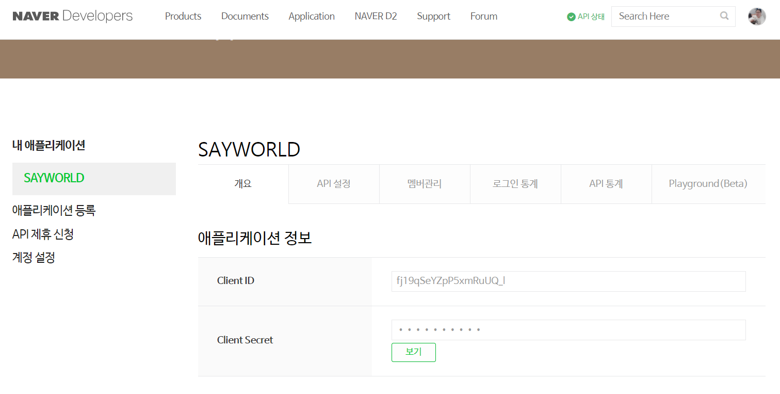

1. AWS S3 : 화상방의 썸네일 이미지를 저장하는 이미지 서버이다.  
   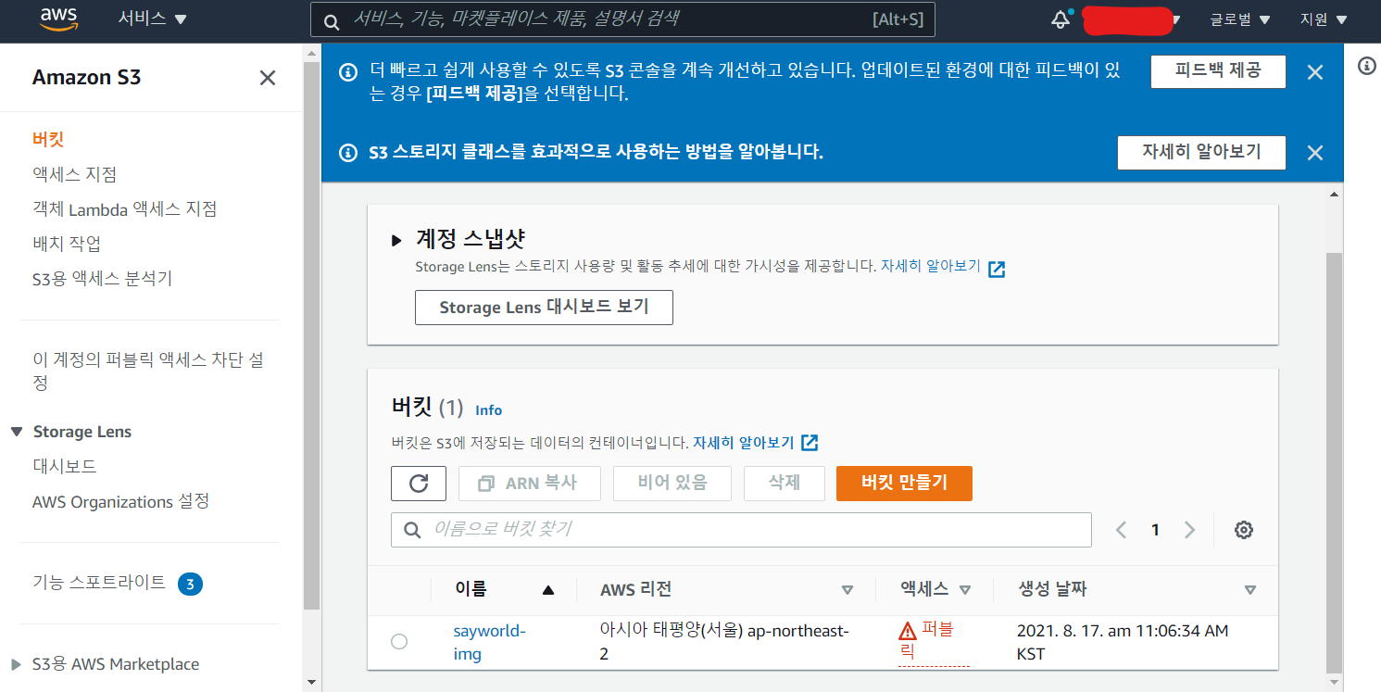

S3 버킷 생성 > IAM 유저 추가(access key, secret key 발급 ) > S3에 대한 권한 추가 > S3 테스팅 > backend/src/main/resource에 aws.yml 파일 작성 (외부에 유출되지 않게 주의)  
